Олимпиада по окружающему миру 2 класс

Рекомендуемое время выполнения заданий — 45 минут.

1. Какой цифрой на рисунке обозначен орган, с помощью которого растение поглощает из почвы воду?
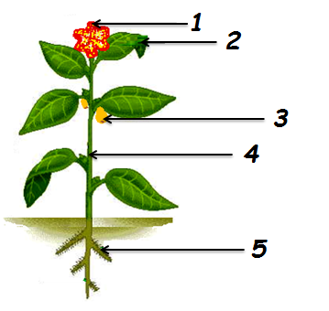
А) 1 Б) 2 В) 4 Г) 5

2. Как называется район Земли, в котором живут представленные животные?
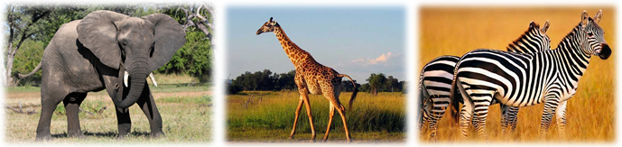
А) тайга Б) тундра В) Антарктида Г) саванна

3. Рассмотри изображения. Сколько из них подходит, чтобы продолжить предложенный ряд?
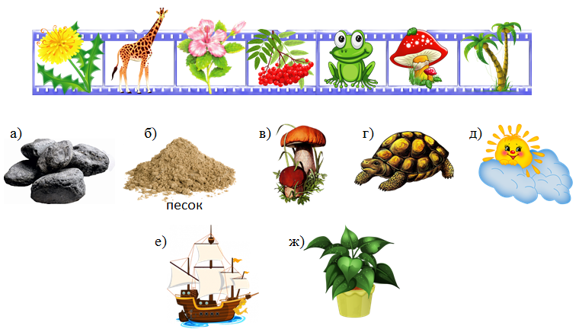
А) 1
Б) 5
В) 3
Г) 4

4. Соотнеси названия электроприборов и их изображения. Выбери верный вариант ответа.
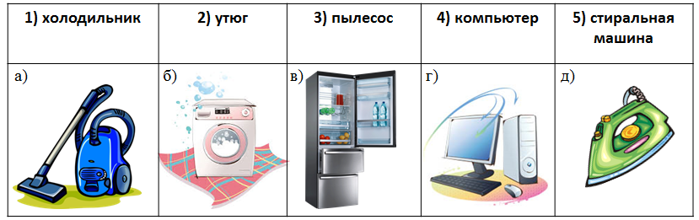
А) 1г2д3б4в5а Б) 1а2д3б4г5в
В) 1б2д3а4г5в Г) 1в2д3а4г5б

5. Какой день недели идёт после воскресенья? Обрати внимание, что буквы в вариантах ответа записаны наоборот (справа налево).
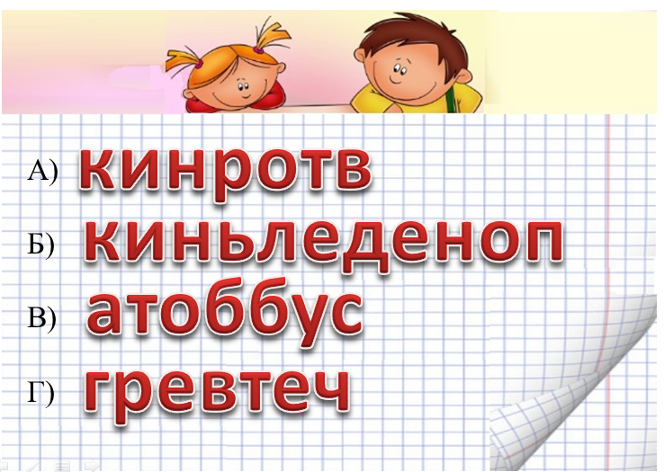

6. Разгадай ребус и выбери верное определение к полученному слову.
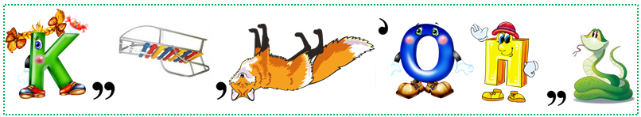
А) горная порода Б) дикое животное
В) название созвездия Г) растение морей и океанов

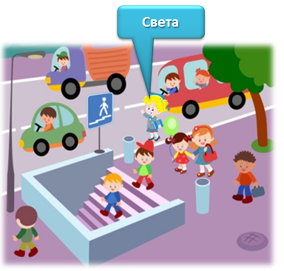
7. Может ли Света перейти дорогу по проезжей части, если вблизи есть подземный переход?

А) да, может
Б) нет, нужно перейти дорогу только по подземному переходу
В) нужно дождаться, пока не будет машин, и быстро перебежать дорогу
Г) если захочет, то может перейти

8. Соедини фотографии животных с группой, к которой они относятся. Обрати внимание, что буквы в названиях групп перепутались местами. Расположи их в правильной последовательности и выбери верный вариант ответа.
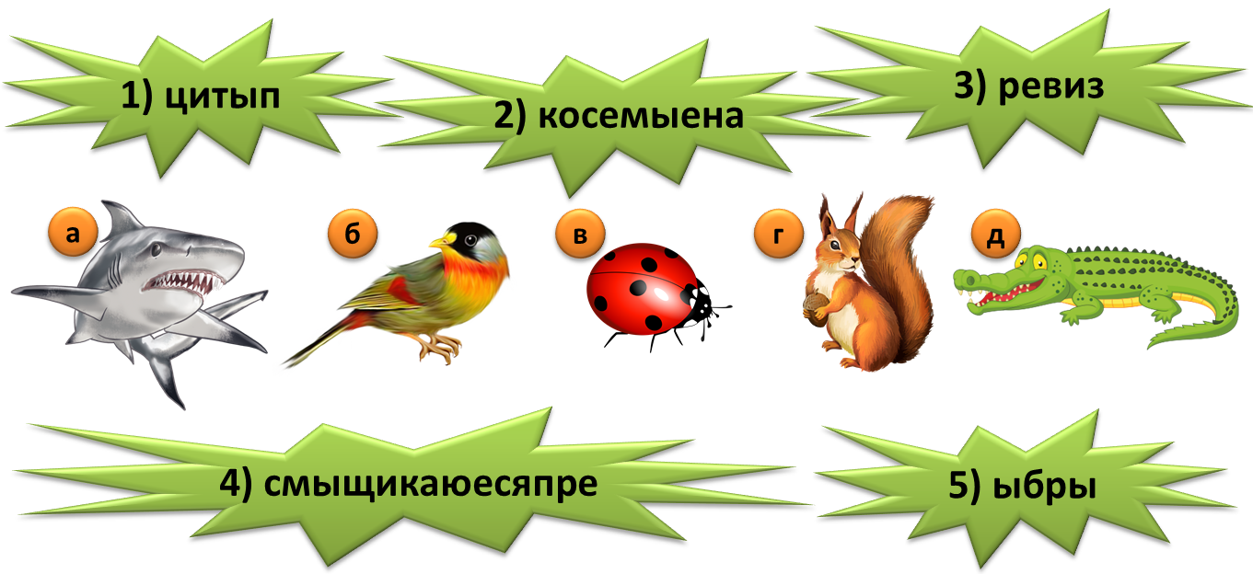
А) 1б2в3г4д5а Б) 1в2б3г4д5а В) 1б2в3д4г5а Г) 1д2б3а4в5г

9. Разгадай головоломку. Найди в таблицах одинаковые буквы, которые расположены в одинаковых ячейках. Выпиши их, начиная с верхней строки, двигаясь слева направо. Составь из них фразу и выбери вариант ответа, который к ней подходит.
А) подосиновик, бледная поганка, боровик Б) можжевельник, сосна, ель
В) каштан, клён, берёза Г) ель, ива, дуб

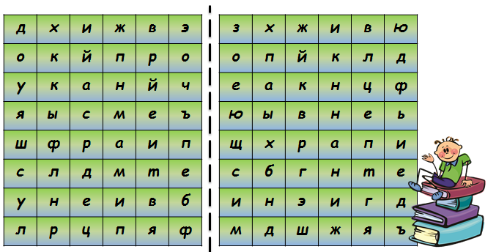

10. Помоги ребятам прочитать слово. Для этого замени каждую букву на следующую по алфавиту. Выбери верное определение полученного слова.
* Последнюю букву алфавита меняй на первую.
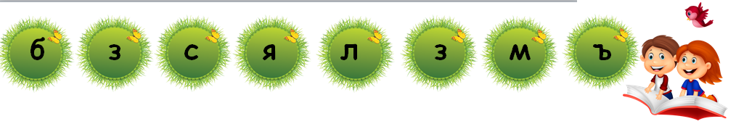

А) наука, которая учит нас бережно относиться к окружающему миру
Б) источник тепла и света для всего живого на планете
В) то, что нас окружает, но не создано человеком
Г) полезные для здоровья вещества, находящиеся в овощах и фруктах

